新 书 推 荐

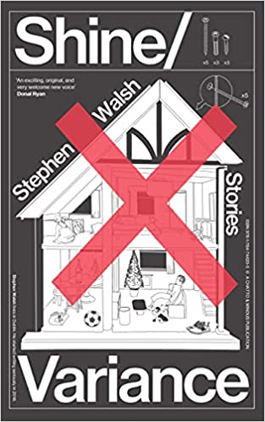
中文书名：《闪耀/方差》
英文书名：Shine/Variance
作 者：Stephen Walsh
出 版 社：‎ Chatto & Windus
代理公司：United Agents/ANA/Claire Qiao
出版时间：2021年7月
代理地区：中国大陆、台湾
页 数：240页
审读资料：电子稿
类 型：短篇小说

内容简介：

“以处女作中罕见的稳健细腻的手法，描绘了作者关于无言的恐惧、渴望和爱的伟大令人目眩神迷的探索。”
——萨拉·莫斯（Sarah Moss），《爱尔兰时报》（Irish Times）

“这是一个令人兴奋的、原创的、非常受欢迎的新声音。”
----多纳尔·瑞安（Donal Ryan）

“这些是惊人、冒险、美妙的故事。我喜欢这部作品集。”
----罗迪·多伊尔（Roddy Doyle）

这是一部敏锐而富有洞察力的短篇小说集，讲述了平凡生活中的种种隐患。

一位妻子渴望摆脱吝啬假期的束缚。一个男孩有伟大的足球梦，而他的母亲却在哀悼失去的东西。一个男人试图组装一个不在身边的孩子的玩具屋，却得到了不可能的指示和太多的啤酒。一个女人从自动化的声音中寻求清晰的答案。一位父亲被季度销售目标迫在眉睫的压力分散了与儿子购买圣诞树的注意力。

《闪耀/方差》以温情、机智和果断的清晰度捕捉到了日常生活中的微小危机和奇迹。普通人----通勤者、呼叫中心工作人员、孩子和父母----在渴望更多的同时为稳定而挣扎，而期望和现实之间的分裂很少被弥合。然而，在摇摇欲坠中，认可和希望的光明时刻仍然照亮了他们的日子。

这些故事新鲜、温情而又暗含趣味，是一位了不起的小说新星为我们打开的一扇窗，让我们看到普通生活中的渴望、挫折和痛苦的人际关系。

“这是这几年来我读到的最有力量的新作品集。”
----约翰·博因（John Boyne）

“直击要害，具有惊人的吸引力且非常有趣。斯蒂芬·沃尔什直接从我们身上撕下了现实的具体性，并反射出我们动荡生活的一个更加摇摆不定的版本……非常独特。”
----琼·考德威尔（June Caldwell）

“颇具原创性和新鲜感----这是一位值得欢迎的新作家。”
----伯纳德·麦克拉文第（Bernard MacLaverty）

作者简介：


斯蒂芬·沃尔什（Stephen Walsh）住在都柏林，从事IT工作。他从2018年开始认真写作。之后，他的作品入围过《白色评论》短篇小说奖（White Review Short Story Prize）、皇家文学协会V.S.普里切特短篇小说奖（Royal Society of Literature V. S. Pritchett Short Story Award）、爱尔兰广播电视弗朗西斯·麦克马努斯故事大赛（RTE Francis MacManus Story Competition）、Fish短篇小说奖（Fish Short Story Prize）、An Post爱尔兰图书奖（An Post Irish Book Awards）长名单，他的作品曾发表在《白色评论》（The White Review）、《刺蝇》（The Stinging Fly）文学杂志上，他还为爱尔兰广播电视电台录制过播客。

谢谢您的阅读！
请将反馈信息发至： 乔明睿（Claire）
安德鲁﹒纳伯格联合国际有限公司北京代表处
北京市海淀区中关村大街甲59号中国人民大学文化大厦1705室, 邮编：100872
电话：010-82449026
传真：010-82504200
手机：15804055576
Email: Claire@nurnberg.com.cn
网址：www.nurnberg.com.cn
微博：http://weibo.com/nurnberg
豆瓣小站：http://site.douban.com/110577/
微信订阅号：ANABJ2002

